Ingeniería en Desarrollo y Gestión de Software
📍
Act # - "Proyecto TripLine"
Grupo: B7
Marcos Emmanuel Martínez Alvarado
Matricula: 24007
SANTA CATARINA, N, L, JUNIO 2026
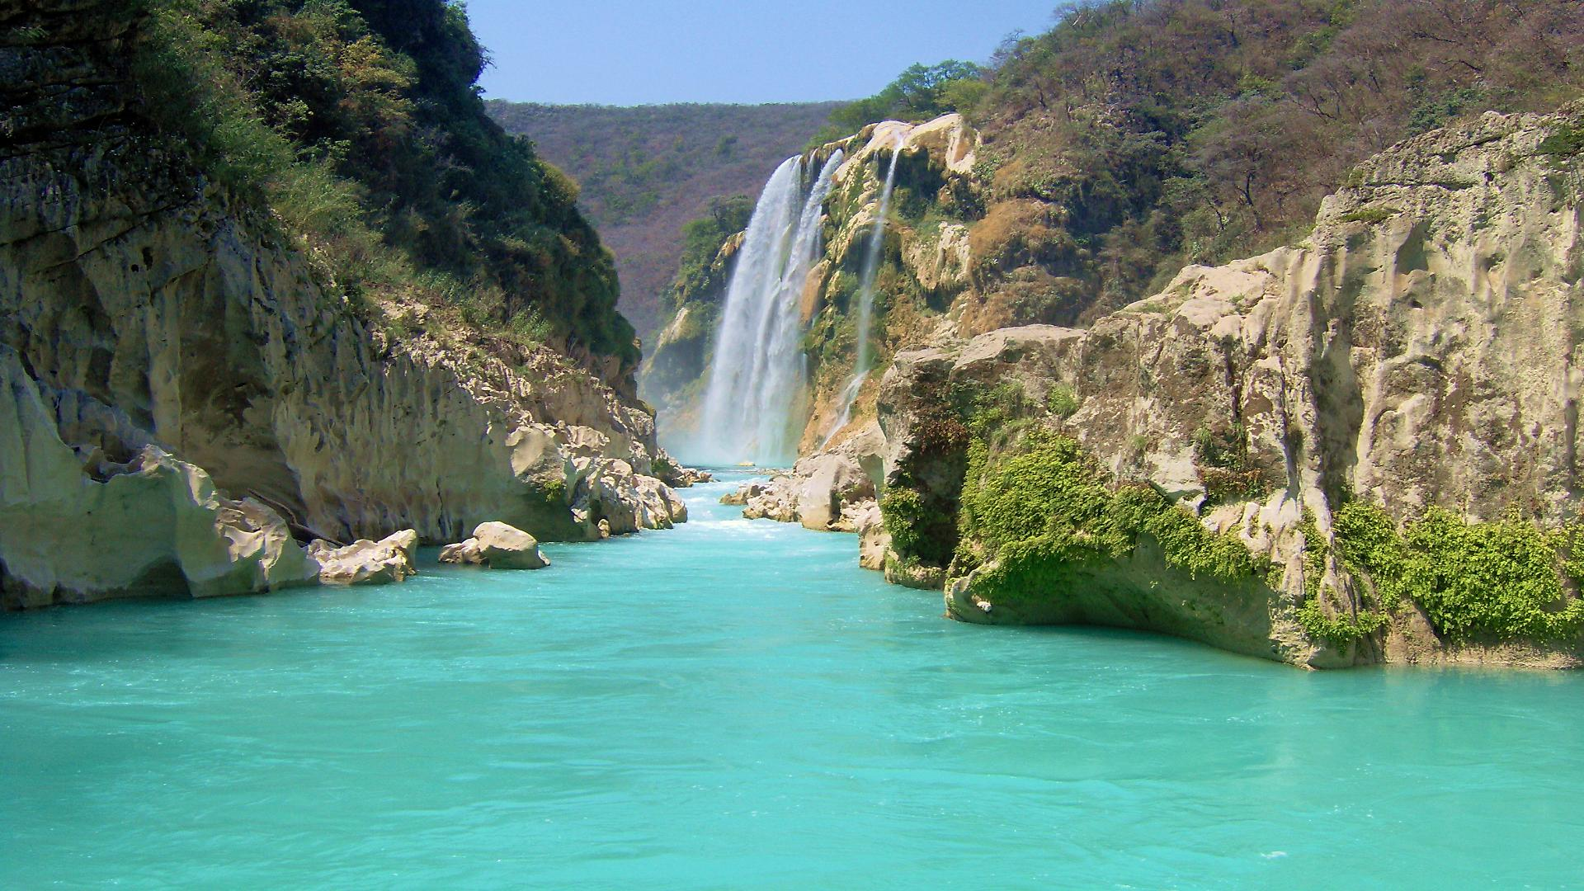
Imagen de portada: assets/huasteca.jpg

Tipografías del código
El proyecto carga sus fuentes desde Google Fonts y las organiza mediante variables CSS declaradas en :root.
Variable CSS | Tipografía | Uso en el código
--font-display | Bebas Neue | Títulos principales, hero, secciones y nombres visuales grandes.
--font-body | Rajdhani | Texto base del sitio y contenido general.
--font-hud | Share Tech Mono | HUD, estados, métricas, badges, controles y textos técnicos.
--font-cond | Barlow Condensed | Subtítulos, textos condensados y apoyo visual.

Iconografía del código
El proyecto no usa una librería externa de iconos. La iconografía se construye con caracteres Unicode, emoji, botones de control y formas visuales definidas en CSS.
Icono | Uso | Origen en el código
● | Señal activa / estado LIVE | index.html: indicador de señal activa
🔇 | Audio desactivado | index.html y js/app.js: overlay y botón mute
🔊 | Audio activado | index.html y js/app.js: control de volumen
⏸ / ▶ | Pausa y reproducción | index.html y js/app.js: controles de video
⛶ | Pantalla completa | index.html: botón fullscreen
📍 | Ubicación GPS | index.html: coordenadas y ubicaciones de stream
🌿 | Selva / Lacandona | index.html: stream miniatura
🏜️ | Desierto / Zona del Silencio | index.html: stream miniatura
📡 | Signal | index.html: panel HUD
🛰 | GPS activo | index.html: panel HUD
⛰ | Altitud | index.html: panel HUD
🌡 | Temperatura | index.html: panel HUD
❤️ | Heart rate | index.html: panel HUD
📺 | Live feed | index.html: panel HUD
⏱ | Duración | index.html: tarjetas de destinos
→ / ← | Navegación | index.html y destinos.html: CTA y volver
★ | Paquete Extreme | index.html: badge de paquete
✓ | Confirmación de compra | checkout.html: status-check
▸ | Indicadores pseudo-elemento | css/styles.css: content
👁 | Contador de viewers | css/styles.css: viewers-badge::before
live-dot | Punto animado de transmisión | css/styles.css: .live-dot
hud-corner | Esquinas HUD decorativas | css/styles.css: .hud-corner
cursor-ring / cursor-dot | Cursor personalizado | css/styles.css y index.html

Imágenes integradas del código
Se insertaron todas las imágenes encontradas en la carpeta assets del proyecto.
Imagen 1
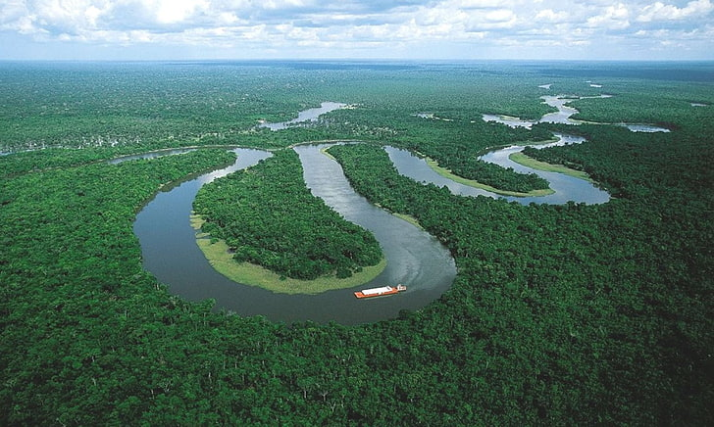
amazonas.jpg | assets/amazonas.jpg
Imagen 2
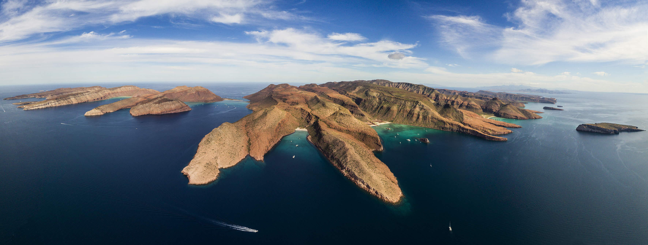
espiritu santo.jpg | assets/espiritu santo.jpg

Imagen 3
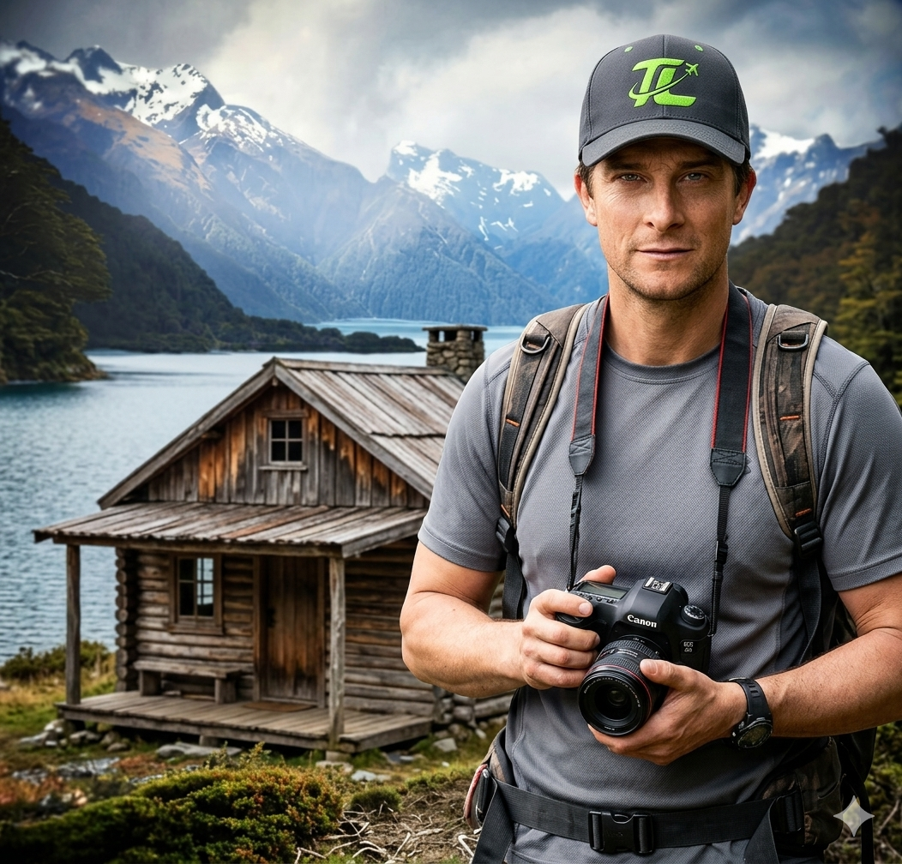
explorer-mountains.png | assets/explorer-mountains.png
Imagen 4

huasteca.jpg | assets/huasteca.jpg

Imagen 5
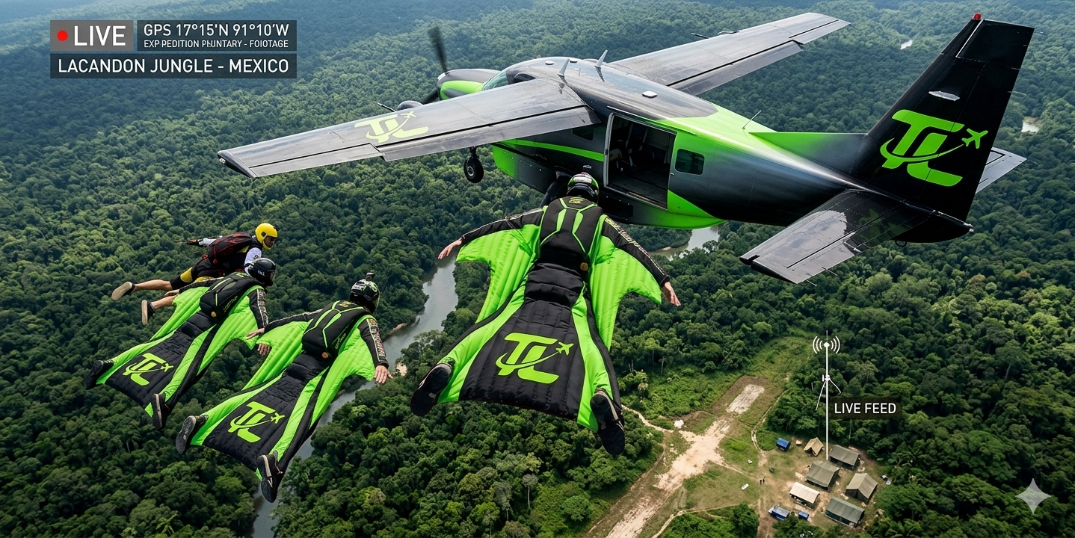
lacandon-wingsuit.png | assets/lacandon-wingsuit.png
Imagen 6
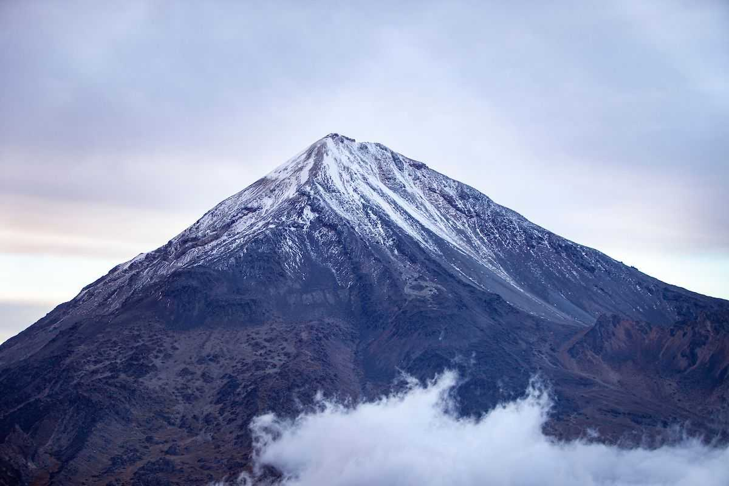
Montaña.jpg | assets/Montaña.jpg

Imagen 7
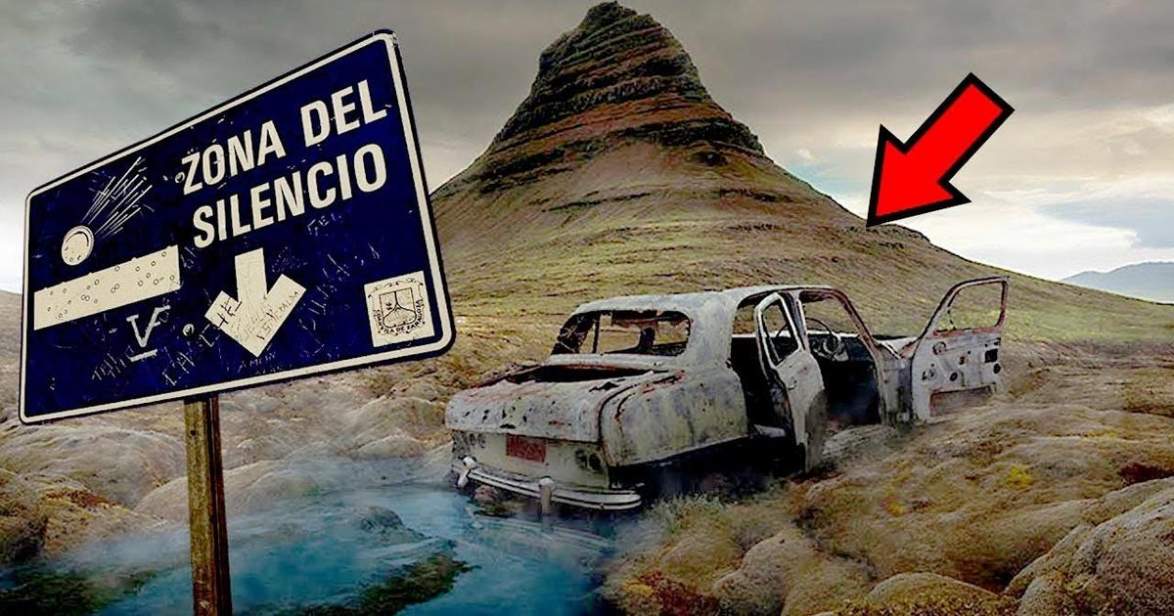
ZONA-DEL-SILENCIO.jpg | assets/ZONA-DEL-SILENCIO.jpg

